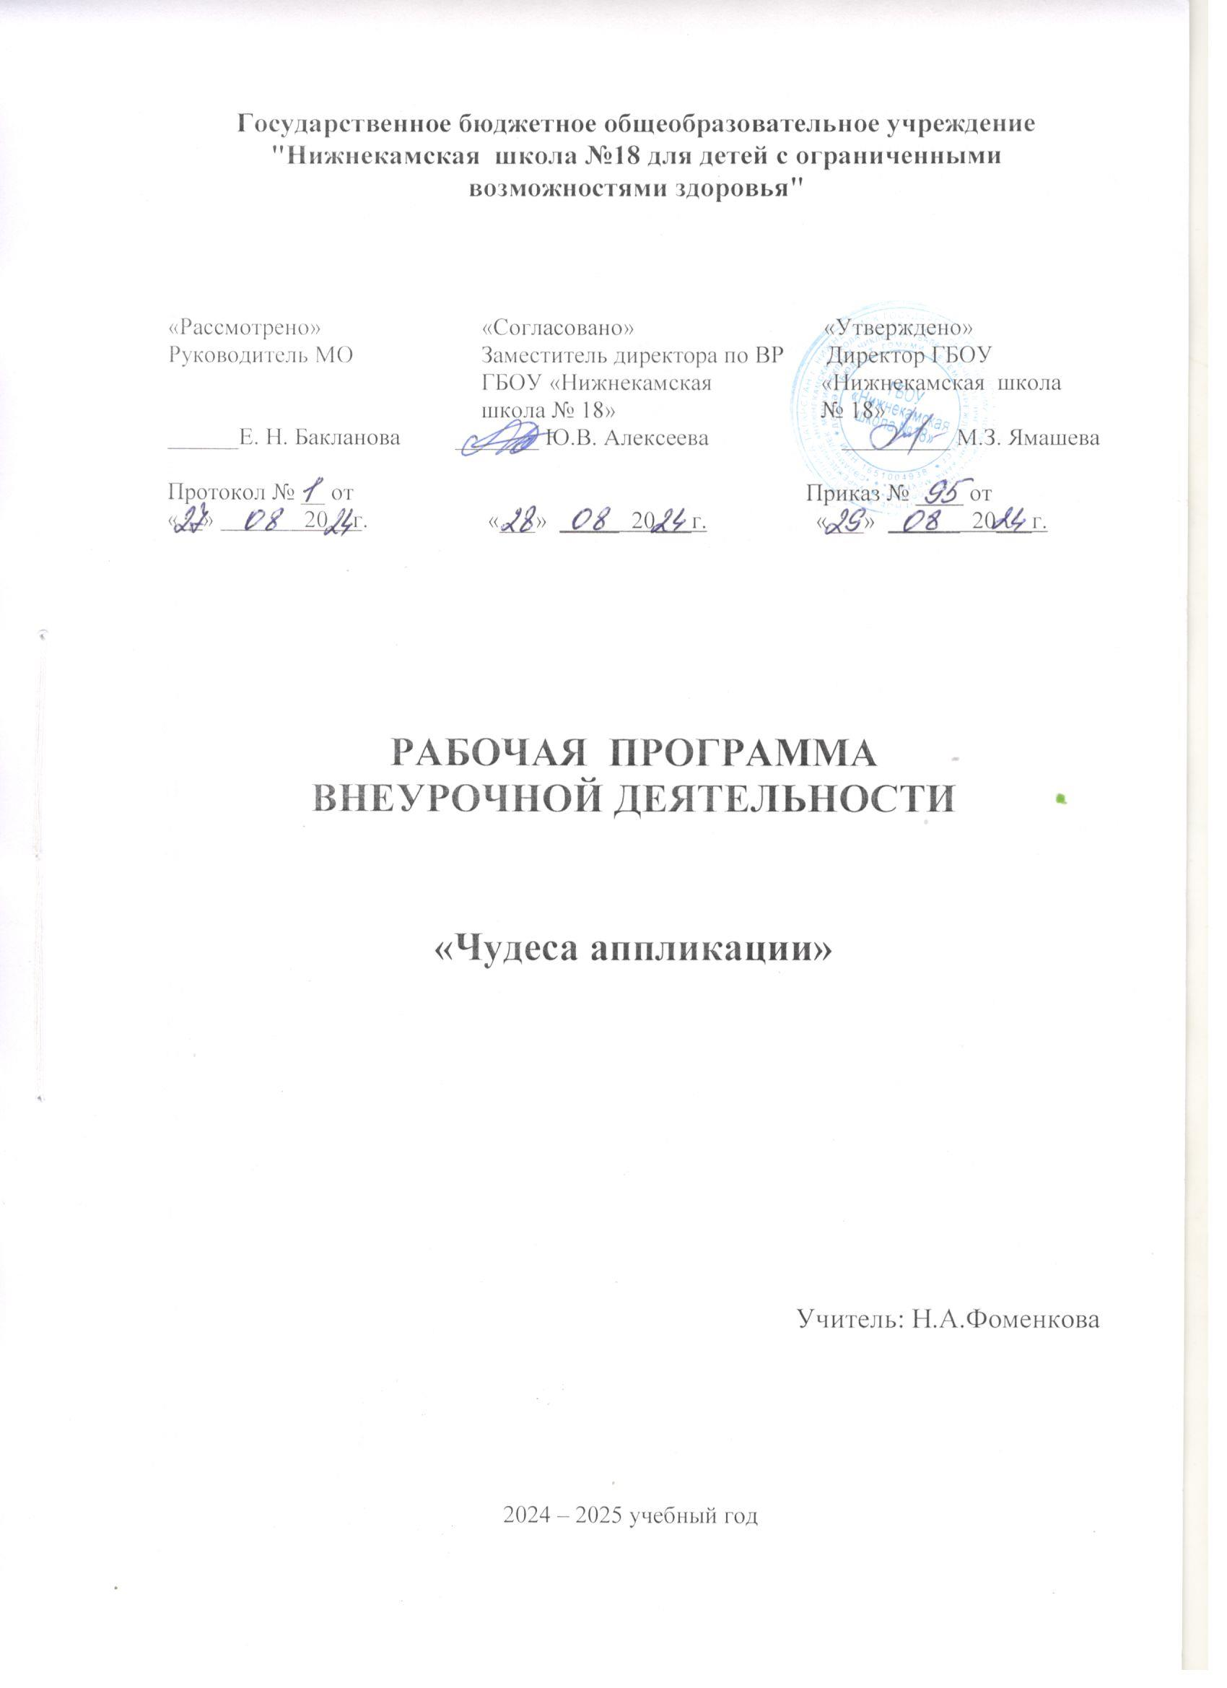

Пояснительная записка
Рабочая программа по внеурочной деятельности «Чудеса аппликации»
составлена на основе Федерального закона от 29 декабря 2012 г. N 273-ФЗ "Об образовании в Российской Федерации" (Собрание законодательства Российской Федерации, 2012, N 53, ст. 7598; 2022, N 39, ст. 6541);
- Приказа Министерства просвещения Российской Федерации от 24 ноября 2022 г. N 1026;
- Постановление Главного государственного санитарного врача РФ от 28.09.2020г.. № 28. г. Москва «Об утверждении СанПиН 2.4.2.328615 «Санитарно-эпидемиологические требования к организации воспитания и обучения отдыха и оздоровления детей и молодежи», зарегистрировано в Минюсте РФ 18.12.2020г, рег.№61573.
Программа «Чудеса аппликации» является программой внеурочной деятельности общекультурной направленности, разработана для обеспечения развития познавательных и творческих способностей учащихся с глубокой степенью умственной отсталостью 5 б класса ГБОУ «Нижнекамская школа № 18».
Сущность и основное назначение внеурочной деятельности заключается в обеспечении дополнительных условий для развития интересов, склонностей, способностей обучающихся с умственной отсталостью (интеллектуальными нарушениями), организации их свободного времени.
Внеурочная деятельность ориентирована на создание условий для: расширения опыта поведения, деятельности и общения; творческой самореализации обучающихся с умственной отсталостью (интеллектуальными нарушениями) в комфортной развивающей среде, стимулирующей возникновение личностного интереса к различным аспектам жизнедеятельности; позитивного отношения к окружающей действительности; социального становления обучающегося в процессе общения и совместной деятельности в детском сообществе, активного взаимодействия со сверстниками и педагогами.
Программа «Чудеса аппликации» является одним из видов изобразительной деятельности, доступным и интересным для обучающихся.
Актуальность данной программы в том, что она, является комплексной по набору техник работы с бумагой, что предполагает овладение основами разнообразной творческой деятельности, даёт возможность каждому воспитаннику открывать для себя волшебный мир декоративно-прикладного творчества, проявлять и реализовывать свои творческие способности, применяя полученные знания и умения в реальной жизни, стимулирует творческое отношение к труду.
Цель программы:
- саморазвитие и развитие личности каждого ребёнка в процессе освоения мира через его собственную творческую предметную деятельность
- расширение знаний и приобретение практических навыков в области декоративного искусства.

Программа ставит следующие задачи:

Обучающие:

- научить ребёнка самостоятельно анализировать предлагаемое изделие;

- обучить строить композиции, выбирать рисунок, делать эскизы для будущего изделия;

- обучить правилам и приёмам рациональной разметки (аккуратность, точность, экономное расходование материалов);

- научить правильно обращаться с инструментами в соответствии с правилами техники безопасности.

Развивающие:

- развить познавательные процессы: память, внимание, мышление, воображение, восприятие;

- способствовать развитию уверенности в себе и самостоятельности;

- развить чувство цвета, пропорции, глазомера;

- развить координацию движений, моторику рук, сенсомоторику – согласованность в работе глаз и рук;

- развить трудовую и творческую активность;

Воспитательные:

- сформировать умение общаться со сверстниками;

- воспитать усидчивость, упорство, стремление доводить начатое дело до конца;

- приучить к аккуратности в работе;

- сформировать умение работать в коллективе;

- предоставить возможность социализации каждому ребёнку.

- сформировать чувство взаимопомощи;

- сформировать творческий подход к выполнению учебно-трудовых заданий, стремление применять полученные знания и умения в повседневной жизни с пользой для себя и окружающих.

Результаты освоения курса внеурочной деятельности

Личностные

- оценивать жизненные ситуации (поступки, явления, события) с точки зрения собственных ощущений (явления, события), в предложенных ситуациях;

- отмечать конкретные поступки, которые можно оценить как хорошие или плохие;

- называть и объяснять свои чувства и ощущения от созерцаемых предметов материальной среды, объяснять своѐ отношение к поступкам с позиции общечеловеческих нравственных ценностей;

- самостоятельно определять и объяснять свои чувства и ощущения, возникающие в результате наблюдения, рассуждения, обсуждения, самые простые общие для всех людей правила поведения (основы общечеловеческих нравственных ценностей);

- в предложенных ситуациях, опираясь на общие для всех простые правила поведения, делать выбор, какой поступок совершить.

Метапредметные регулятивные:

- проговаривать последовательность действий на занятиях;

- с помощью учителя объяснять выбор наиболее подходящих для выполнения задания материалов и инструментов;

- учиться готовить рабочее место и выполнять практическую работу по предложенному учителем плану;

- выполнять контроль точности разметки деталей с помощью шаблона;

- учиться совместно с учителем и другими детьми давать эмоциональную оценку деятельности класса на занятии.

Предметные научиться:
- иметь представление о видах материалов (природные, бумага, тонкий картон, ткань, клейстер, клей), их свойствах и названиях;
- знать названия и назначение ручных инструментов и приспособлений, шаблонов, правила работы и владеть ими;
- владеть способами разметки: сгибанием, по шаблону;
- владеть способами соединения с помощью клейстера, клея ПВА;
- владеть видами отделки: раскрашиванием, аппликационно;
- под контролем учителя организовывать рабочее место и поддерживать порядок на нём во время работы, правильно работать ручными инструментами;
- с помощью учителя реализовывать творческий замысел.
Формы и режим занятий:
программа реализуется на занятиях, требующих особой организации.
- Помещение для занятий должно быть подготовлено согласно санитарным, эстетическим требованиям. Работа за общим столом позволяет детям видеть действия педагога и товарищей, получать и оказывать помощь. Создаётся творческий микроклимат.
- На занятии детям сообщается только та информация, которая будет полезна для работы. Объяснение теории и показ приемов работы сопровождается демонстрацией натурального объекта, реалистическим изображением, образца.
- Содержание подбирается с учётом психо-физических особенностей
учащихся. Организуется особое структурирование образовательного пространства и времени, дающее детям возможность поэтапно («пошагово») осваивать материал.
Формы проведения занятий: игра, совместная с педагогом деятельность, самостоятельная деятельность, выставка изделий.
Формы организации деятельности учащихся: индивидуальная, групповая.
Методическое обеспечение.
Методы обучения:
- словесный: рассказ, беседа, объяснение, инструктаж
- наглядный: показ, демонстрация образцов
- практический: выполнение работ с применением практических знаний.

Программа «Чудеса аппликации» адресована учащимся с ограниченными возможностями здоровья – учащимся с глубокой степенью умственной отсталостью и рассчитана на 1 год обучения. Занятия проводятся в соответствии с календарно-тематическим планированием 1 раз в неделю, продолжительность одного занятия – 40 минут.

Литература и интернет-ресурсы:
1. Воспитание и обучение детей и подростков с тяжелыми и множественными нарушениями развития: (программно-методические материалы) / Под ред. И.М. Бгажноковой. М.: Гуманитар, изд. Центр ВЛАДОС, 2010
2. Долженко Г.И. Сто поделок из бумаги. Ярославль, Академия развития, 1999
3. Детская аппликация из картона и рваной бумаги - бумажная мозаика http://ejka.ru/blog/podelki/315.html
4. Метиева Л. А., Удалова Э. Я. Развитие сенсорной сферы детей. Пособие для учителей специальных (коррекционных) образовательных учреждений. - М., 2008.
5. Поделки для детей.http://podelkidlyadetei.ru/texnika-applikacii-applikaciya-iz-rvanoj-bumagi/
6. Ручной труд как средство коррекции умственного развития дошкольников с интеллектуальной недостаточностью” Дефектология №3 -1996.“
7. Цыплёнок из мятой бумаги http://nebesite.ru/games/podelki/cyplenokizmyatoibumagi.jdx.
http://steshka.ru/shablon-obryvnaya-applikaciya-iz-bumagi

Материально-техническое обеспечение:
- цветная бумага. картон;
- клей-карандаш;
- клей ПВА;
- шаблоны, трафареты.

Контрольно-измерительные материалы.
Отслеживание результатов (мониторинг) внеурочной деятельности «Чудеса аппликации»

План мониторинга
- наблюдение за развитием творческих способностей учащихся и фиксирование достигаемых результатов в диагностической карте.
- обобщение результатов в итоговом мониторинге.
- анализ и оценка достигаемых результатов.
Цель – определение уровня или степени развития творческих способностей учащихся.
Формы проведения – наблюдение (диагностическая карта), выполнение коллективной работы.
Диагностическая карта направлена на оценку уровня эффективности проводимой работы с обучающимися в рамках внеурочной деятельности.
На основе результатов, отраженных в диагностической карте на начало и конец учебного года, педагог заполняет итоговый мониторинг, который позволяет выявить как положительные результаты, так и трудности, скорректировать дальнейшие планы и наметить перспективу работы.
Критерии оценки
Низкий уровень – 1 балл: действие выполняется со значительной помощью педагога.
Средний уровень – 2 балла: действие выполняется с частичной помощью педагога.
Высокий уровень – 3 балла: действие выполняется самостоятельно (по образцу или вербально)
Диагностическая карта педагогической оценки умений и навыков
при работе с соленым тестом
Учебный год ________ класс _________
№ | ФИО ученика | Работа с ручным инструментом |  | Владеть способами соединения с помощью клейстера, клея ПВА |  | Выполнять экономную разметку деталей по шаблону |  | Владеть способами разметки: сгибанием, по шаблону |  | Организовать рабочее место и поддерживать порядок на нём во время работы |  | ИТОГО
№ | ФИО ученика | НГ | КГ | НГ | КГ | НГ | КГ | НГ | КГ | НГ | КГ | ИТОГО
1.
2.

Итоговый контроль
На основе результатов, отраженных в диагностической карте, педагог заполняет итоговый мониторинг.
Критерии оценки
Высокий уровень (9-12 баллов) – успешно справляется с заданиями на всех этапах работы; с интересом работает в группе, проявляет инициативу.
Средний уровень (5-8 баллов) – проявляет стремление работать в группе; при помощи учителя справляется с заданиями работы; инициативу не проявляет.
Низкий уровень (1-4 баллов) – интереса к занятиям не проявляет; проявляет пассивность.

Итоговый мониторинг
Учебный год __________________________
Класс ________________________________
№ | ФИО | Результат мониторинга (итоговый)
№ | ФИО | Высокий | Средний | Низкий

Итоги мониторинга
На основе диагностики полученные данные анализируются педагогом, и делается вывод о целесообразности и эффективности проведения данного мониторинга. Таким образом, на начало и конец учебного года имеются общие показатели развития творческих способностей детей. Все это позволяет вносить коррективы в программу, формы и методы обучения воспитанников. Данная диагностика также позволяет отметить рост психологического и творческого развития учащихся (независимо от первичного уровня подготовки).

Тематический план и содержание
5 класс
(1 час в неделю, 34 часа в год)
№ п.п. | Тема занятия | Количество часов
№ п.п. | Тема занятия | теория | практика
1 | «Машины». | 25ʹ | 15ʹ
2 | Аппликация из бумаги «Фрукты и овощи». | 15ʹ | 25ʹ
3 | Аппликация «Осеннее дерево». | 15ʹ | 25ʹ
4 | Аппликация «Осеннее дерево». | 15ʹ | 25ʹ
5 | Работа с бумагой. Панно «Листопад» | 15ʹ | 25ʹ
6 | Работа с бумагой. Панно «Листопад»
7 | Аппликация из листьев «В лес за грибами» | 15ʹ | 25ʹ
8 | Аппликация из листьев «В лес за грибами» | 10ʹ | 30ʹ
9 | Аппликация «Сбор урожая» | 15ʹ | 25ʹ
10 | Работа с природным материалом. Аппликация из листьев «Чудо животное» | 15ʹ | 25ʹ
11 | Аппликация. Мозаика «Бабочка» | 15ʹ | 25ʹ
12 | «Геометрическая мозаика». Изделия «Самолет». | 15ʹ | 25ʹ
13 | Аппликация «Аквариум» | 10ʹ | 30ʹ
14 | Аппликация «Аквариум»
15 | Аппликация из геометрических фигур «Цыпленок». | 10ʹ | 30ʹ
16 | Аппликация «Полярная ночь» | 10ʹ | 30ʹ
17 | «Львенок». | 10ʹ | 30ʹ
18 | Аппликация из бумаги и картона «Карандашница». | 10ʹ | 30ʹ
19 | Аппликация «Зайчик» | 10ʹ | 30ʹ
20 | Аппликация «Новогодняя елочка» | 10ʹ | 30ʹ
21 | Аппликация «Веселая обезьянка» | 10ʹ | 30ʹ
22 | Аппликация «Снегурочка» | 10ʹ | 30ʹ
23 | Аппликация «Снеговик» | 10ʹ | 30ʹ
24 | «Поздравительная открытка к 23 февраля» | 10ʹ | 30ʹ
25 | «Поздравительная открытка к 23 февраля» | 10ʹ | 30ʹ
26 | Аппликация из геометрических фигур «Чебурашка» | 10ʹ | 30ʹ
27 | Аппликация из геометрических фигур «Чебурашка» | 10ʹ | 30ʹ
28 | «Поздравительная открытка к 8 марта» | 10ʹ | 30ʹ
29 | «Геометрическая мозаика». Изделия «Ракета». | 10ʹ | 30ʹ
30 | Мяч | 10ʹ | 30ʹ
31 | Любимая игрушка | 10ʹ | 30ʹ
32 | Работа с бумагой. Панно «Цветы» | 10ʹ | 30ʹ
33 | Аппликация «Скоро лето» | 10ʹ | 30ʹ
34 | Аппликация «Морская звезда» | 10ʹ | 30ʹ
Итого: 34 часа

